**РОССИЙСКИЙ УНИВЕРСИТЕТ ДРУЖБЫ НАРОДОВ**

**Факультет физико-математических и естественных наук**

**Кафедра прикладной информатики и теории вероятностей**

# ОТЧЕТ

**ПО ЛАБОРАТОРНОЙ РАБОТЕ № 1**

*дисциплина:* ***Архитектура вычислительных систем***

Студент: Платонов Максим Юрьевич

Группа: НБИбд-02-22

**МОСКВА**

2022 г.

**Цель работы:** Приобретение практических навыков работы с операционной системой на уровне командной строки (организация файловой системы, навигация по файловой системе, создание и удаление файлов директорий).

**Лабораторная работа Ход работы:**

1) **Перемещение по файловой системе 1.3.1.**

* Открываем терминал

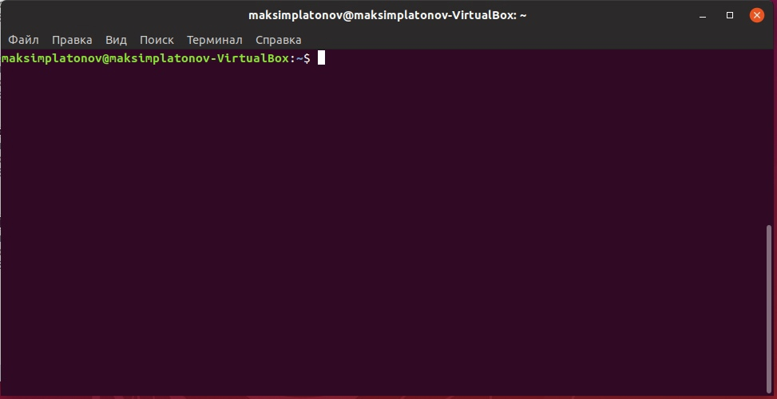

* Убедимся, что мы находимся в домашнем каталоге. Если это не так, перейдем в него. Это сделаем с помощью команды cd (команда позволяет перейти в каталог) без аргументов и командой pwd (команда дает понять полный путь)

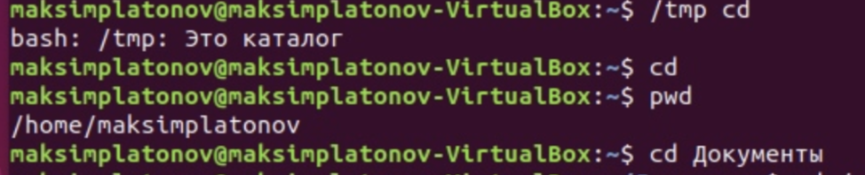

* После проделанной работы, воспользуемся командой /usr/local ( обращаем внимание, что абсолютный путь начинается от корневого каталога, с

символа /) 

* Можно использовать комбинацию ”cd -” для возвращения в последний посещённый пользователем каталог. А комбинация ”cd . .” используется для перехода на один каталог выше по иерархии) 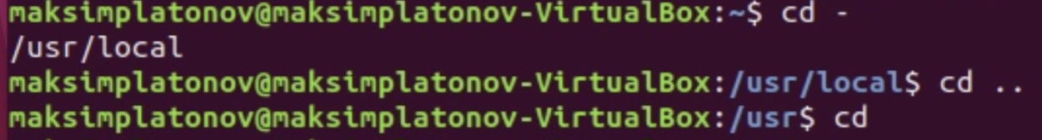

* Что бы просмотреть список файлов воспользуемся командой ls ( эта команда выдает список файлов указанного каталога и имеет следующий синтаксис ls (опции) (каталог) (каталог...) так команда может быть использована без аргументов). Сверим полученную информацию с информацией с

графическим файловым менеджером

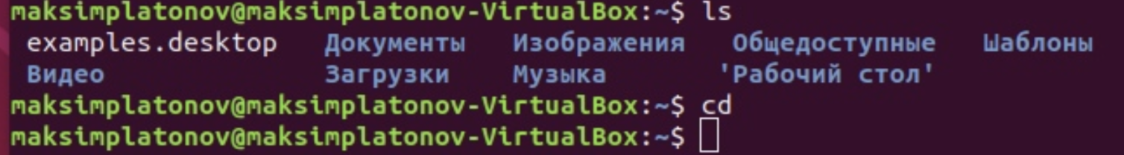

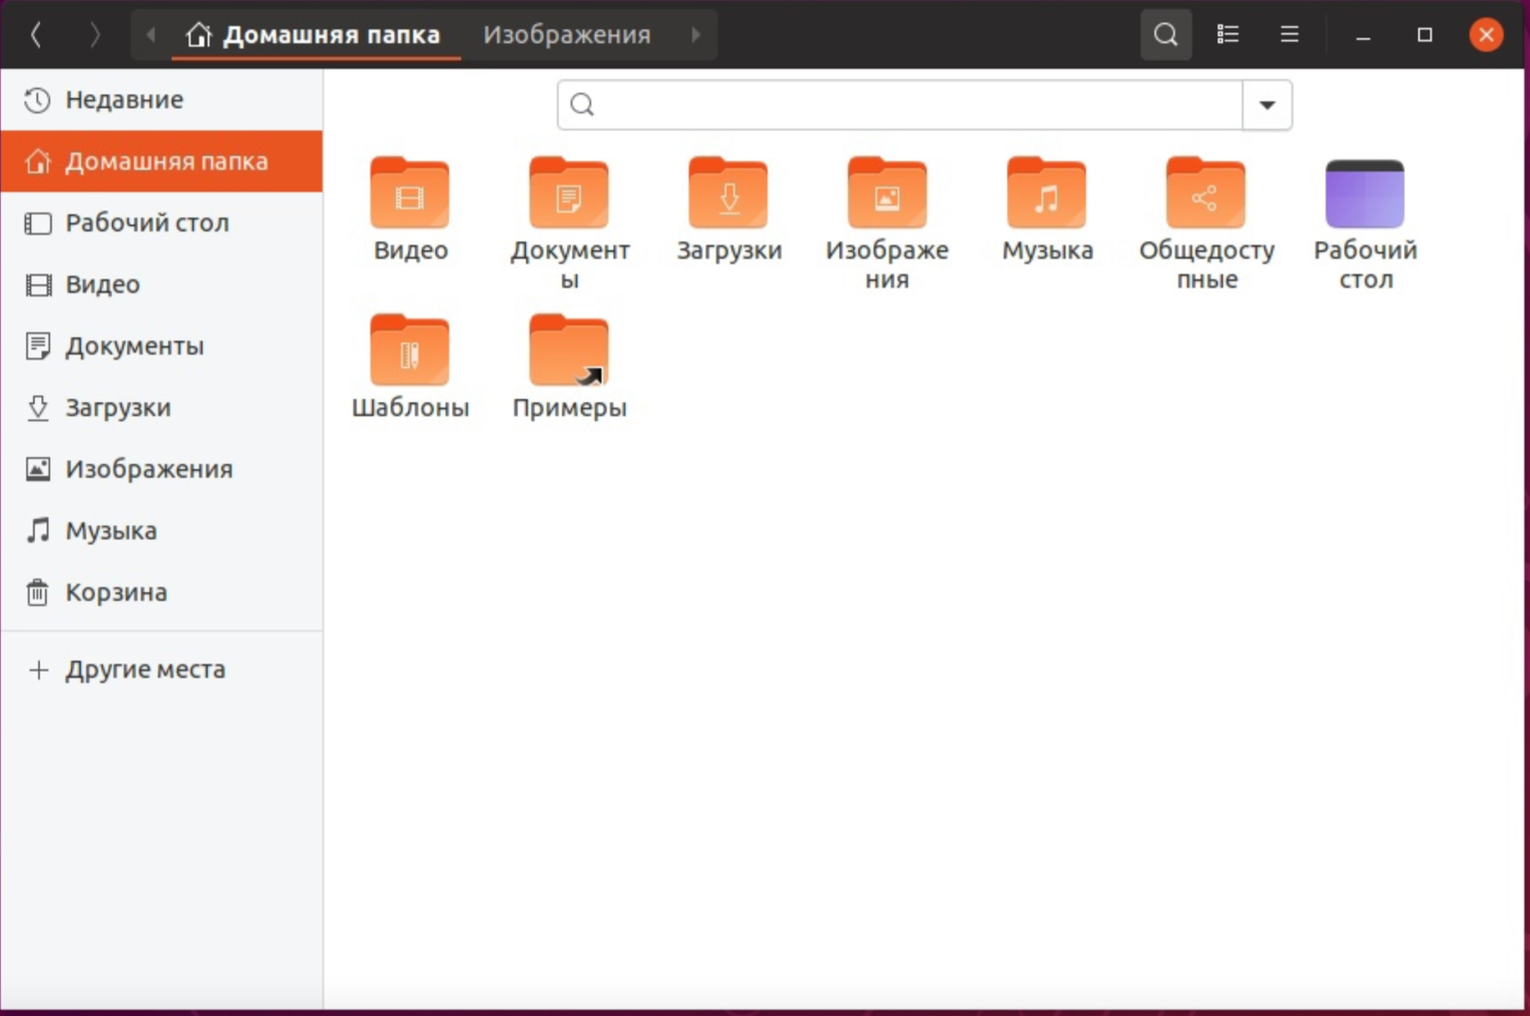

* Выведем список файлов подкаталога ДОКУМЕНТЫ нашего домашнего каталога указав относительный путь



* Выведем список файлов каталога /usr/local указав полный путь к нему



* В команду “ls” идут ключи:

− -a вывод списка всех файлов, включая скрытые

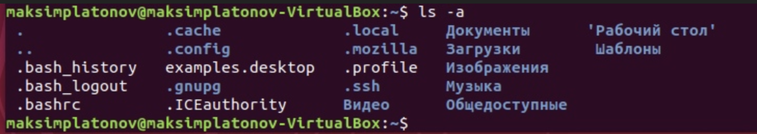

− -R рекурсивный вывод списка файлов и подкаталогов

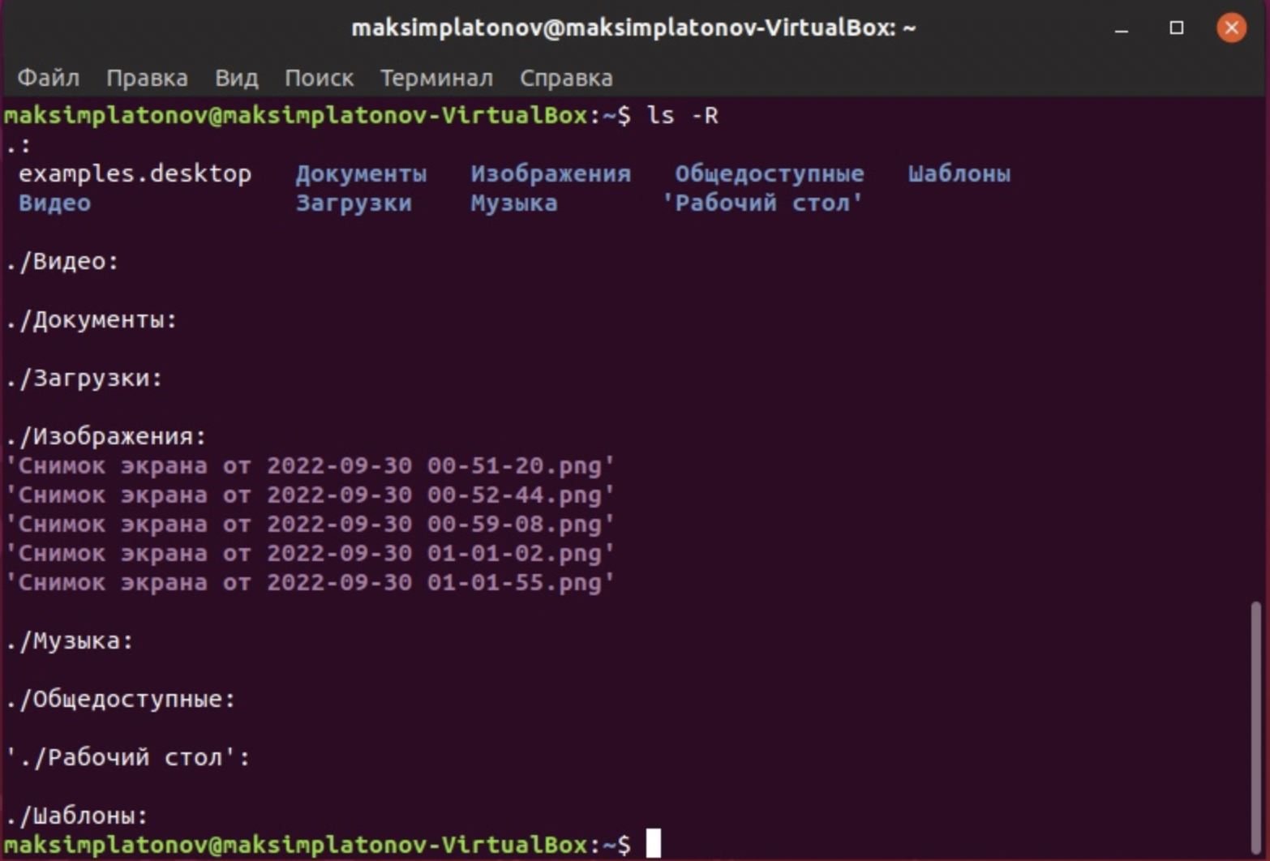

− -h вывод для каждого файла его размера

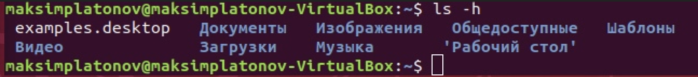

− -l вывод дополнительной информации о файлах

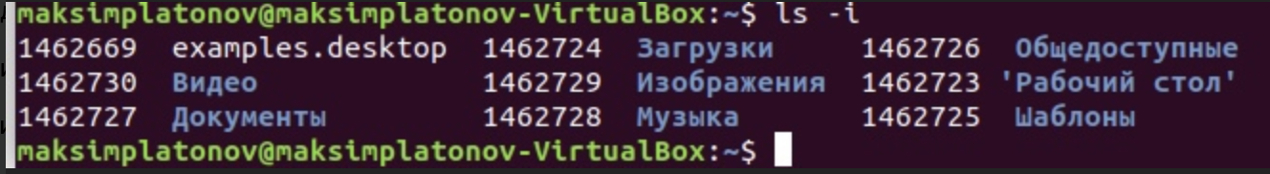

− -d обработка каталогов, указанных в командной строке, так, как если бы они были обычными файлами

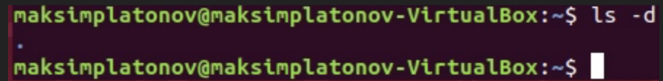

**2) Создание пустых каталогов и файлов 1.3.2.**

* Создадим каталог при помощи команды mkdir. Её синтаксис имеет вид ( mkdir [опции] <каталог> [каталог...] ) Так же проверим, что каталог создался командой ls, создадим подкаталог и подкаталог отличным от

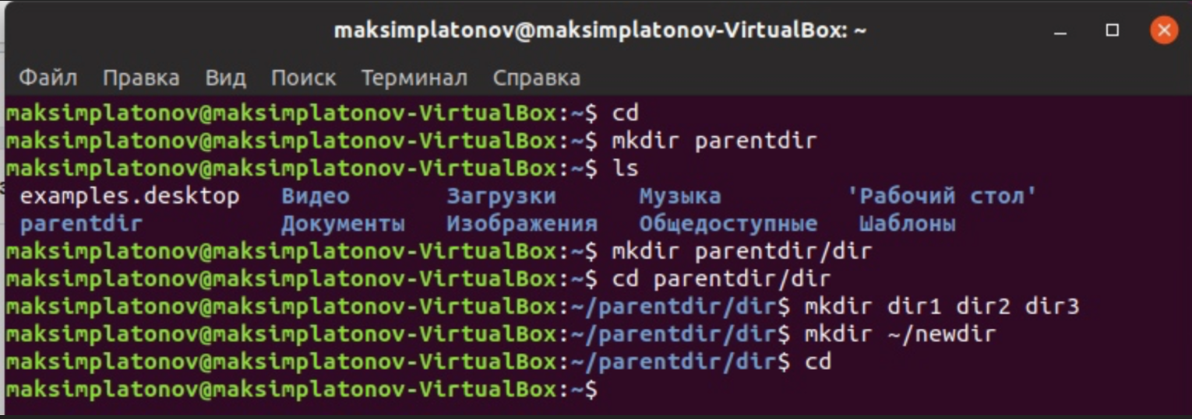

* При помощи команды touch создадим текстовые файлы в каталогах

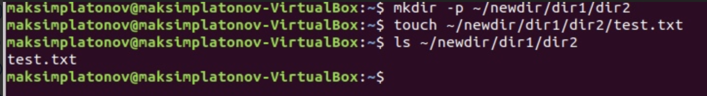

**3) Перемещение и удаление файлов или каталогов 1.3.3**

• При помощи команды rm (команда удаляет файлы или каталоги имеет следующий синтаксис rm [опции] <файл|каталог> [файл|каталог...] удалим каталоги.

➢ **Опции команды rm:**

− **-**r или -R рекурсивное удаление (это обязательная опция для удаления любого каталога, пустого или содержащего файлы и (или) подкаталоги);

− -i: запрос подтверждения перед удалением;

− -v: вывод подробной информации при выполнении команды; − -f: принудительное удаление файлов или каталогов.

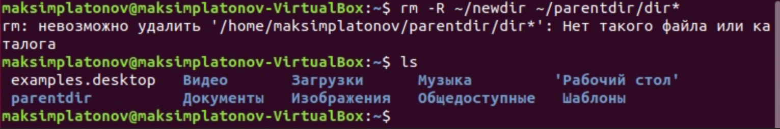

* Теперь скопируем и переместим файлы из каталога в каталог Команда mv служит для перемещения файлов и каталогов и имеет синтаксис (mv [опции] <файл|каталог> [файл|каталог...] <назначение>). Команда cp копирует файлы и каталоги и имеет следующий синтаксис: cp [опции] <файл|каталог>

[файл|каталог ...] <назначение>

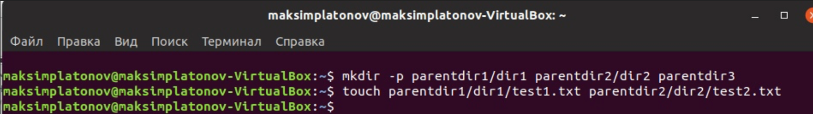

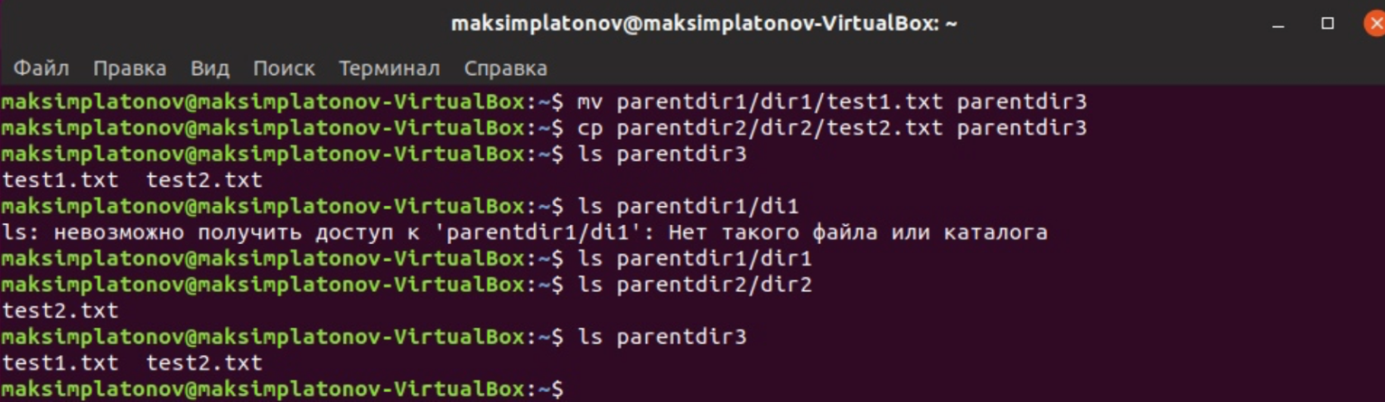

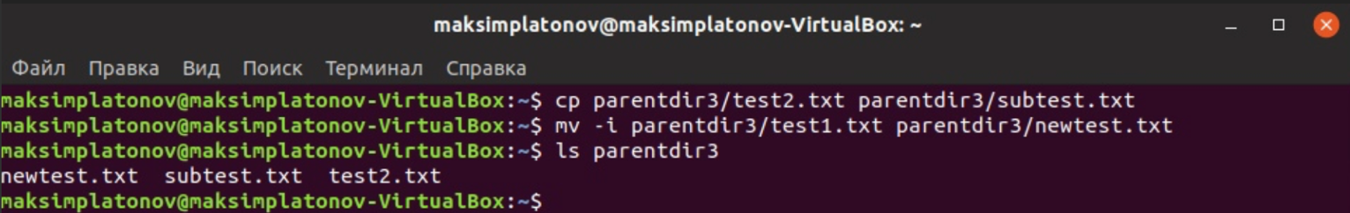

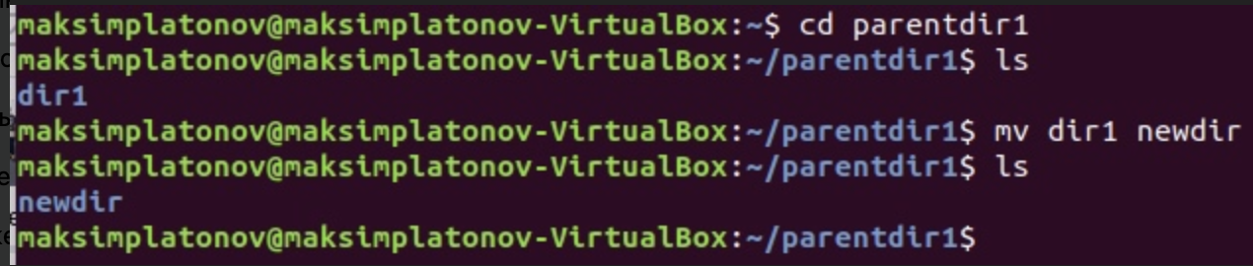

**4) Команда cat: вывод содержимого файлов 1.3.4**

* Команда cat объединяет файлы и выводит их на стандартный вывод (обычно это экран):

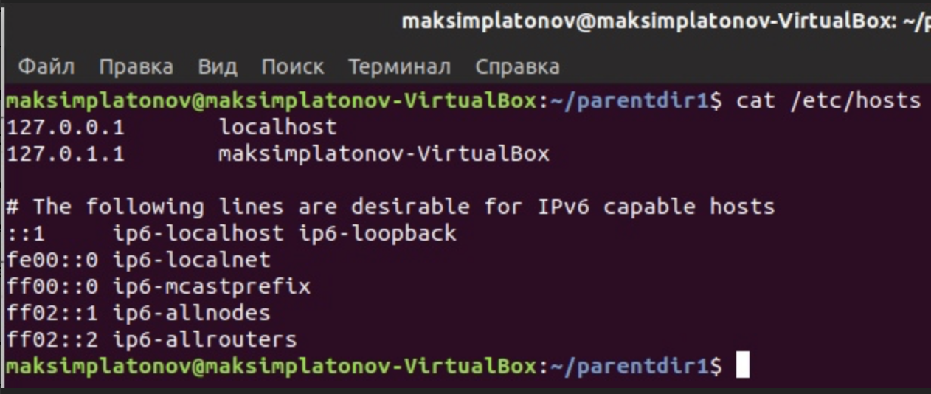

**Самостоятельная работа 1.4**

**Ход работы:**

1. Применив команду pwd, мы узнаем полный путь к нашей домашней директории

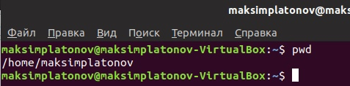

1. Введем команды, которые предложенны нам в файле

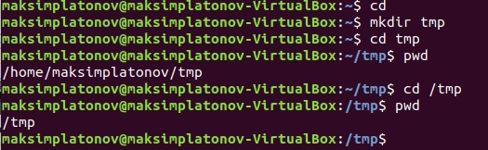

**Почему вывод команды pwd при переходе в каталог tmp дает разный результат?**

Объяснение: Когда мы пишем “cd tmp”, он будет показывать нам относительный путь, следовательно при вводе cd/tmp будет показываться абсолютный путь

1. Пользуясь командами cd и ls, посмотрите содержимое корневого каталога, домашнего каталога, каталогов /etc и /usr/local.

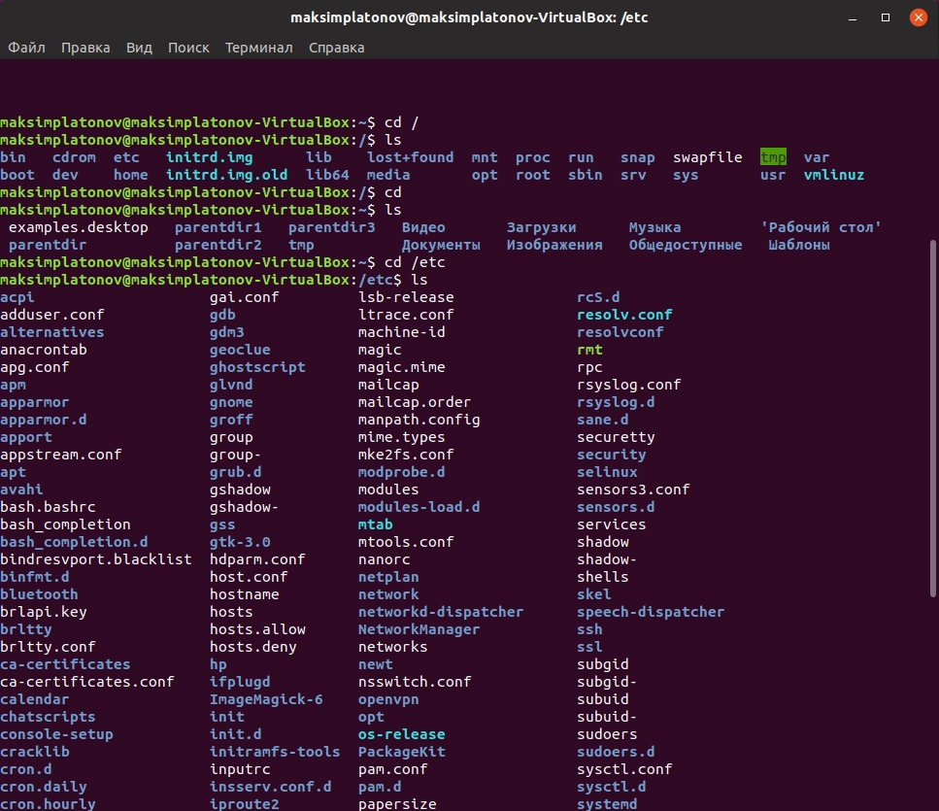

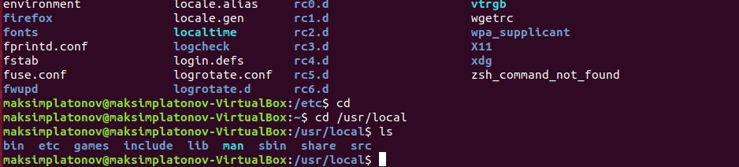

1. Пользуясь изученными консольными командами, в своём домашнем каталоге создали каталог temp и каталог labs с подкатологами lab1, lab2 и lab3 одной командой. В каталоге temp создайте файлы text1.txt,text2.txt,text3.txt.

Пользуясь командой ls, убедились, что все действия выполнены успешно (каталоги и файлы созданы).

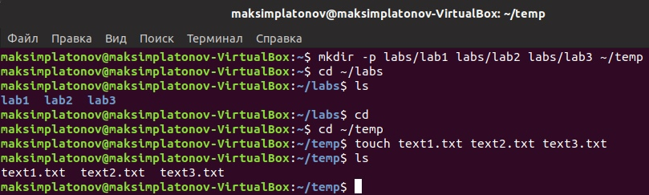

1. C помощью любого текстового редактора (например, редактора mcedit) записал в файл text1.txt свое имя, в файл text2.txt фамилию, в файл text3.txt учебную группу. Выведите на экран содержимое файлов, используя команду cat.

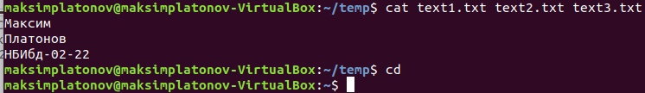

1) Скопировал все файлы, чьи имена заканчиваются на .txt, из каталога ~/temp в каталог labs. После этого переименовал файлы каталога labs и переместил их: text1.txt переименовал в firstname.txt и переместил в подкаталог lab1,text2.txt в lastname.txt в подкаталог lab2,text3.txt в id-group.txt в подкаталог lab3. Пользуясь командами ls и cat, убедился, что все действия выполнены верно.

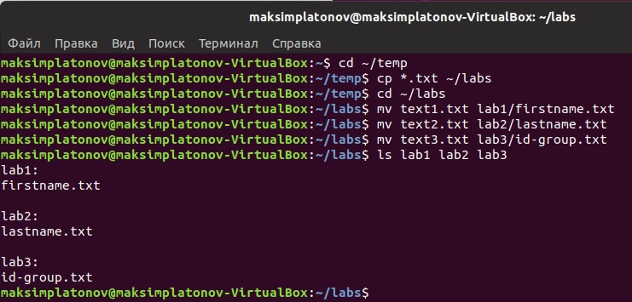 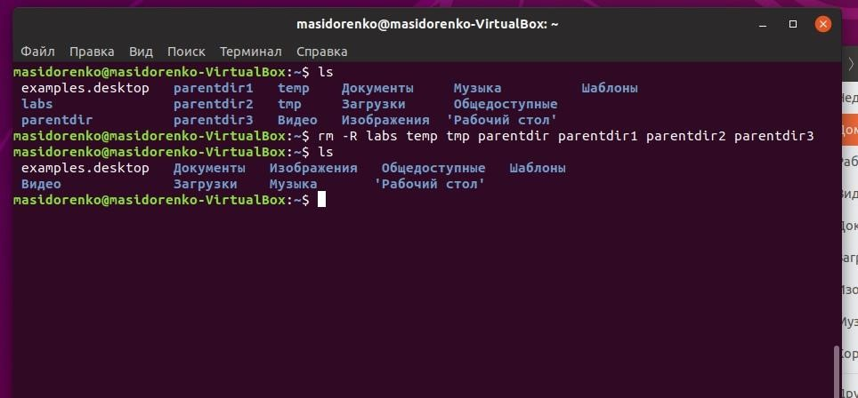

**Вывод:** В ходе выполнения данной лабораторной работы я научился работать с операционной системой линукс, на уровне командной строки, а именно организация файловой системы, навигация по файловой системе, создание и удаление файлов директорий.